Реферат на тему:

Photoshop. Ефекти у Рhotoshop

Вступ
Безсумнівним лідером серед графічних пакетів звісно є Adobe Photoshop, визнаний як професіоналами, так і аматорами. Остання (8-ма) версія цього «колосса» корпорації Adobe Systems надає дизайнерам та іншім фахівцям у галузі комп’ютерної графіки фантастичні можливості.
Спостерігаючи, як з моменту свого народження пакет Adobe Photoshop сьогодні зріс у потужний редактор зображень, можна вразитись з того, що при цьому розробникам вдається зберігати простоту і легкість освоєння програми. У той час, як освоїти інші «пікселедробителі» від версії до версії стає все важче, навіть випадковий користувач може без практики запустити пакет Photoshop і виконати у ньому прості операції. Крім того, розробники у кожній новій версії програми вдало втілюють довгий список побажань користувачів.

1. Хвиля
1. Створіть новий файл (Ctrl+N) 600x600 pixels, RGB color, Transparent Content. Натисніть D, щоб призначити колір переднього плану і колір фону по замовчуванню. Натисніть Alt+Backspace, щоб залити текучий шар чорним кольором (кольором переднього плану). Потім створіть новий шар і встановіть йому екранний режим накладення. На цьому новому шарі намалюйте алмазним градієнтом ромб (вести градієнт треба від центру вниз до краю по прямій, тобто при натиснутому Shift).
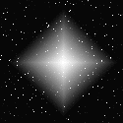
2. Тепер використайте Фільтри (Filter) > Спотворення (Distort) > Скло (Glass). Настройки в діалоговому вікні можна встановити на свій смак, головне - виберіть текстуру "Тонкі лінзи" (Tiny Lens).
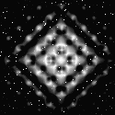
3. Наступний крок на шляху к хвилі - Фільтри (Filter) > Спотворення (Distort) > Вихор (Twirl). Встановіть значення 350.
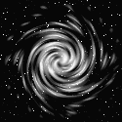
4. Тепер застосуйте до зображення полярні спотворення з меню Фільтри (Filter) > Спотворення (Distort) > Полярні координати (Polar Coordinates), и вибрати режим, який переводить з полярних в прямокутні координати (polar to rectangular).
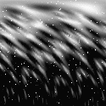
5. Необхідно перевернути зображення по вертикали (Правка (Edit) > Трансформ (Transform) > Поворот по вертикали (Flip Vertically)) і в діалозі Відтінок/Насиченість (Hue/Saturation) з меню Зображення (Image) > Настройка (Adjust) додайте синього кольору.
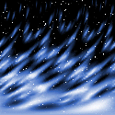

2. Галактика на ребрі
1. Створіть новий файл (Ctrl+N) 600x600 pixels, RGB color, Transparent Content. Натисніть D, щоб призначити колір переднього плану і колір фону по замовчуванню. Натисніть Alt+Backspace, щоб залити текучий шар чорним кольором (кольором переднього плану). Потім створіть новий шар і встановіть йому екранний режим накладення. На цьому новому шарі намалюйте алмазним градієнтом ромб (вести градієнт треба від центру вниз до краю по прямій, тобто при натиснутому Shift).
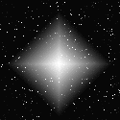
2. Тепер Правка (Edit) > Трансформ (Transform) > Масштаб (Scale), необхідно стиснути ромб по горизонталі і повернути (Правка (Edit) > Трансформ (Transform) > Повертати (Rotate)). Отримаєте наступне зображення.
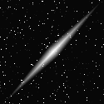
3. Створіть копію цього шару і зробіть його невидимим. Візьміть інструмент еліптичного виділення і при натисненому Shift-і виділіть колом середню третину "веретена". Потім Фільтри (Filter) > Спотворення (Distort) > Підвищення (Pinch) і встановіть значення „-100”
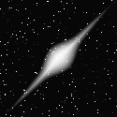
4. Чарівною паличкою виділіть і знищить чорну частину по краю галактики, тепер виберіть Шар (Layer) > Ефекти (Effects) > Зовнішнє світіння (Outer Glow). Настройки на ваш смак.
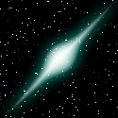
5. Тепер повернемось до копії, яку зробили раніше. Стисніть її трансформацією, після чого чорним кольором залийте всі необхідні частини. Далі виконайте Фільтри (Filter) > Штрихи пензля (Brush strokes) > Бризи (Spatter), Радіус бриз (Spray Radius) - 3, М’якість (Smoothness) - 1.
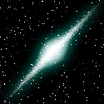
6. Змініть режим накладання на екран на множення (Multiply) і потім переверніть кольори (Зображення (Image) > Настройка (Adjust) > Перевернути (Invert)). Об’єднайте всі шари і змініть колір Відтінок/Насиченість (Hue/Saturation) (Зображення (Image) > Настройка (Adjust) >).
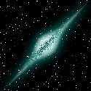

3. Полум’я свічки
1. . Створіть новий файл (Ctrl+N) 600x600 pixels, RGB color, Transparent Content. Натисніть D, щоб призначити колір переднього плану і колір фону по замовчуванню. Натисніть Alt+Backspace, щоб залити текучий шар чорним кольором (кольором переднього плану). Потім створіть новий шар і встановіть йому екранний режим накладення. Тепер необхідно створити нестандартний градієнт. Приблизно такий:
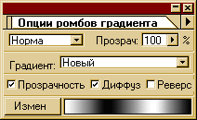
2. Намалюйте новим градієнтом ромб (при натиснутому Shift з центру вниз).
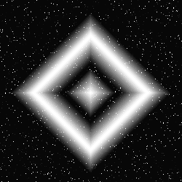
3. Далі Правка (Edit) > Трансформ (Transform) > Перспектива (Perspective) і перетягніть верхній правий маркер, який означає рамку трансформації, вліво. Тобто верхні маркери повинні поміняться місцями, при цьому прямокутна область трансформації прийме вигляд двох з’єднаних вершинами трикутників.
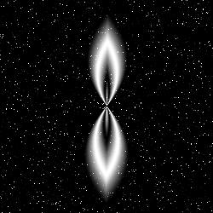
4. Відокремте верхню половинку отриманого полум’я. Перекрасьте полум’я Відтінок/Насиченість (Hue/Saturation) (Зображення (Image) > Настройка (Adjust) >) і отримайте приблизно наступне.
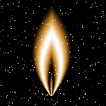
5. Застосуйте до полум’я фільтр Хвиля (Wave) з меню Спотворення (Distort), в діалоговому вікні всі установки залишимо незмінними, тільки масштаб по вертикалі рівний 1% і поклацайте кнопку Randomize, продивляючи варіанти, поки не отримаєте той який вам сподобається.
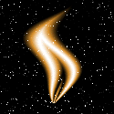
6. Додайте мілкої брижі: Фільтри (Filter) > Спотворення (Distort) > Океанічні брижі (Ocean ripple): розмір 15, потужність 5.
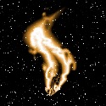

4. Пухнаста гілка
1. Створіть новий файл (Ctrl+N) 600x600 pixels, RGB color, Transparent Content. Натисніть D, щоб призначити колір переднього плану і колір фону по замовчуванню. Натисніть Alt+Backspace, щоб залити текучий шар чорним кольором (кольором переднього плану). Потім створіть новий шар і встановіть йому екранний режим накладення. На цьому новому шарі намалюйте алмазним градієнтом ромб (вести градієнт треба від центру вниз до краю по прямій, тобто при натиснутому Shift).
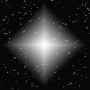
2. Застосуйте до нього фільтр Фільтри (Filter) > Спотворення (Distort) > Вихор (Twirl). Встановіть значення 400, в яку сторону - не важливо.
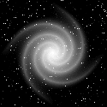
3. Тепер застосуйте до зображення полярні спотворення з меню Фільтри (Filter) > Спотворення (Distort) > Полярні координати (Polar Coordinates), и вибрати режим, який переводить з полярних в прямокутні координати (polar to rectangular). Повинна вийти хвиля, як на рисунку.
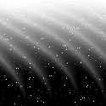
4. Тепер необхідно розширити розмір полотна вдвічі по ширині (Зображення (Image) > Розмір полотна (Canvas size), необхідно зробити помітку зліва або справа), дублюємо шар і переміщаємо його в сторону.
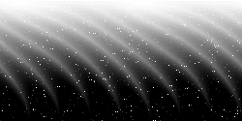
5. Тепер розширимо полотно вдвічі по вертикалі (Зображення (Image) > Розмір полотна (Canvas size), помітку зробити знизу), після чого об’єднайте два шари з гілкою, зробіть дубль цього шару і поверніть його по вертикалі (Правка (Edit) > Трансформ (Transform) > Поворот по вертикалі (Flip Vertical)). Змістіть шар так, щоб з’єднання не було помітно.
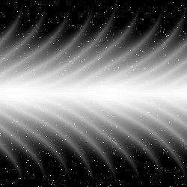
5. Малюємо планету
1. Створіть новий файл (Ctrl+N) 600x600 pixels, RGB color, Transparent Content. Натисніть D, щоб призначити колір переднього плану і колір фону по замовчуванню. Натисніть Alt+Backspace, щоб залити текучий шар чорним кольором (кольором переднього плану). Створіть новий шар, виділіть там коло і залийте його чорно-білими хмарами (Фільтри (Filter) > Рендер (Render) > Хмари (Clouds)).
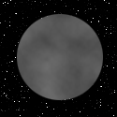
2. Тепер застосуйте фільтр Фільтри (Filter) > Рендер (Render) > Розбіжні хмари (Difference clouds)), після чого, не знімаючи виділення, застосуємо до рисунку Зображення (Image) > Настройка (Adjustments) > Регулювати (Equalize). В діалогому вікні відмітити "Настроїти вибрану область" ("Adjust the selected area only").
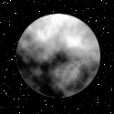
3. Після цього ще 5 раз виконати Фільтри (Filter) > Рендер (Render) > Розбіжні хмари (Difference Clouds)) і знову Зображення (Image) > Настройка (Adjustments) > Регулювати (Equalize). В результаті повинні отримати наступне коло.
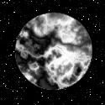
4. Тепер необхідно сферизувати отримане зображення, для того щоб придати об’єм (Фільтри (Filter) > Спотворення (Distort) > Сферизація (Spherize), норма (normal), 100%).
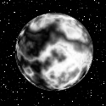
5. Виділення ще не знято. Тепер зробіть шар ще більш об’ємним ефектами освітлення (Фільтри (Filter) > Рендер (Render) > Ефекти освітлення (Lighting Effects). Тип точковий (Spotlight), направлено в лівий верхній кут області, центр еліпса освітленості розміщений десь посередині лівої верхньої чверті планети. Інтенсивність (Intensity) 35, фокус (Focus) 69, все інше не важливо.
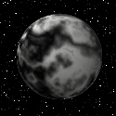
6. Тепер в діалоговому вікні Відтінок/Насиченість (Hue/Saturation) з меню Зображення (Image) > Настройка (Adjustments) змінити колір нової планети, вказавши при цьому кольоризацію.
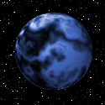

6. Рельєфна планета
1. Створіть новий файл (Ctrl+N) 600x600 pixels, RGB color, Transparent Content. Натисніть D, щоб призначити колір переднього плану і колір фону по замовчуванню. Натисніть Alt+Backspace, щоб залити текучий шар чорним кольором (кольором переднього плану). Створіть новий шар, виділяємо на ньому коло по розміру майбутньої планети. Виконуємо: Фільтри (Filter) > Рендер (Render) > Хмари (Clouds)
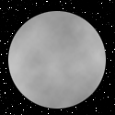
2. Необхідно додати декілька різких переходів: Фільтр (Filter) > Рендер (Render) > Розбіжні хмари (Difference clouds), а потім Зображення (Image)> Настройка (Adjust)> Регулювання (Equalize) (виберіть "Настроїти вибрану область" ("Equalize selected area only"). Отримаєте зображення, схоже на наступну картинку.
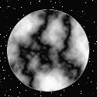
3. Тепер декілька раз застосуйте Фільтр (Filter) > Рендер (Render) > Розбіжні хмари (Difference Clouds).
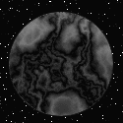
4. Необхідно задати об’єм: Фільтр (Filter) > Спотворення (Distort) > Сферизація (Spherize), значення 100 (виділення ще не знято).
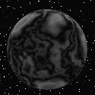
5. Фільтр (Filter) > Рендер (Render) > Ефект освітлення (Lighting Effects) і встановіть там тип джерела (light type) довільний (omni), інтенсивність (intensity) 25, тип, матеріал і висота (gloss, material) по 100, експозиція (exposure) 35, відображення (ambience) 10, канал текстури (texture channel) червоний.
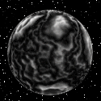
6. І ще раз Фільтр (Filter) > Рендер (Render) > Ефект освітлення (Lighting effects), тільки тепер встановлюємо тип, матеріал, експозицію і відображення по нулям. Інтенсивність залишається рівною 25, а джерело освітлення довільним, а канал текстури зі значенням "ні".
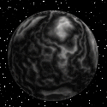
7. Розфарбуйте планету: Зображення (Image) > Настройка (Adjust) > Відтінок/Насиченість (Hue/Saturation) колоризація (Colorize) і встановіть свої значення або 0; 75; 0.
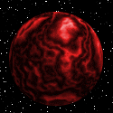
8. Продублюйте шар з планетою. Зображення (Image) > Настройка (Adjust)> Зменшення насиченості (Desaturate). Встановіть новому шару з чорно-білою планетою екранний (screen) тип накладення і поверніть його на будь який кут (Правка (Edit)> Трансформ (Transform)> Повертати (Rotate)). І додайте наступний ефект Фільтр (Filter) > Спотворення (Distort) > Вихор (Twirl)
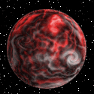
9. Тепер на шарі з планетою встановіть Шар (Layer) > Зовнішнє світіння (Outer Glow) з настройками режим (mode) - екран (screen), непрозорість (opacity) - 75%, шуми (noize) - 13, в технічних прийомах (Technique) вибрати - точний (precise) і встановити поширення (spread) – 30%, розмір (size) – 13, і в якості (Quality) встановити межу (range) – 90%. Колір світіння підібрати під колір планети.
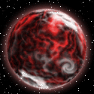

7. Газова планета
1. Створіть новий файл (Ctrl+N) 600x600 pixels, RGB color, Transparent Content. Натисніть D, щоб призначити колір переднього плану і колір фону по замовчуванню. Натисніть Alt+Backspace, щоб залити текучий шар чорним кольором (кольором переднього плану). Створіть новий шар, виділяємо на ньому коло по розміру майбутньої планети, передній колір білий, задній - на вибір. Візьміть радіальний градієнт від переднього до фонового, встановіть його в верхній лівій чверті кола і протягніть розтяжку вправо вниз.
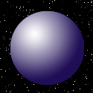
2. Задайте об’єм для планети через Фільтр (Filters) > Рендер (Render) > Ефекти Освітлення (Lighting effects). Джерело точковий, центр еліпса розміщується там же, звідки починається градієнт, направлення вверх і вліво. Виключіть видимість цього шару (натисніть по оку поряд з потрібним шаром в палітрі шарів).
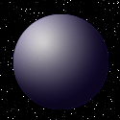
3. Не знімаючи виділення створіть ще один новий шар, виберіть на панелі інструментів пульверизатор (airbrush) и настройте його в палітрі опцій: режим перекриття, тиск приблизно 15-20%. Після чого виберіть пензель діаметром приблизно в 0,1 діаметра планети і почніть рисувати поперечні білі і чорні смуги.
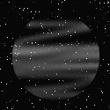
4. Далі Фільтр (Filters) > Спотворення (Distort) > Сферизація (Spherize) зі значенням 100, а потім Ефекти Освітлення (Lighting effects) (Фільтр (Filter) > Рендер (Render) >) з тим ж настройками, що і на першому кроці.
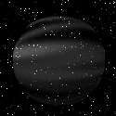
5. Включіть видимість всіх шарів і додайте кольоровість верхньому шару через діалог Відтінок/Насиченість (Hue/Saturation) з меню Зображення (Image) > Настройка (Adjust).
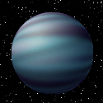

Використана література

- Підшивки журналу «Chip»
- Підшивки журналу «Компьютерное обозрение»
- Підшивки журналу «Компьютерра»

